*Разработчик:*  Е.А. Абдуллаева

*Дисциплина:* Теоретические основы химической технологии

*Тема:* Теплота сгорания топлива

Прочитайте и ознакомьтесь с источником и ответьте на вопросы.

Изучите таблицу и письменно ответьте на вопросы

1.Для какого топлива характерна наименьшая теплота сгорания?

________________________________________________________________________________

2.В каком топливе наибольшее процентное содержание серы?

________________________________________________________________________________

3. Какое топливо имеет плотность 0.90т/м3?

________________________________________________________________________________

4. Какое топливо имеет наивысший процентный показатель влажности?

________________________________________________________________________________

**Основные характеристики топлива**

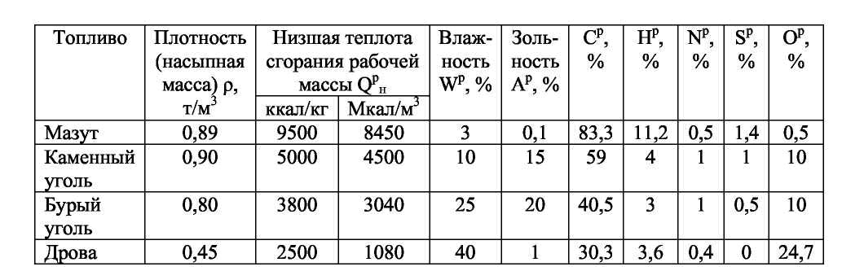

Инструмент проверки

|  |  |
| --- | --- |
| 1. Дрова | 1 балл |
| 1. Мазут | 1 балл |
| 1. Каменный уголь | 1 балл |
| 1. Дрова | 1 балл |
| ***Максимальный балл*** | ***4 балла*** |

|  |  |
| --- | --- |
| ОК сформирована | 4 балла |
| Выполнены отдельные операции | 2-3 балла |